國立員林崇實高工107學年度班級品德模範生
優良事蹟表
班 級 | 相 片
電一乙 | 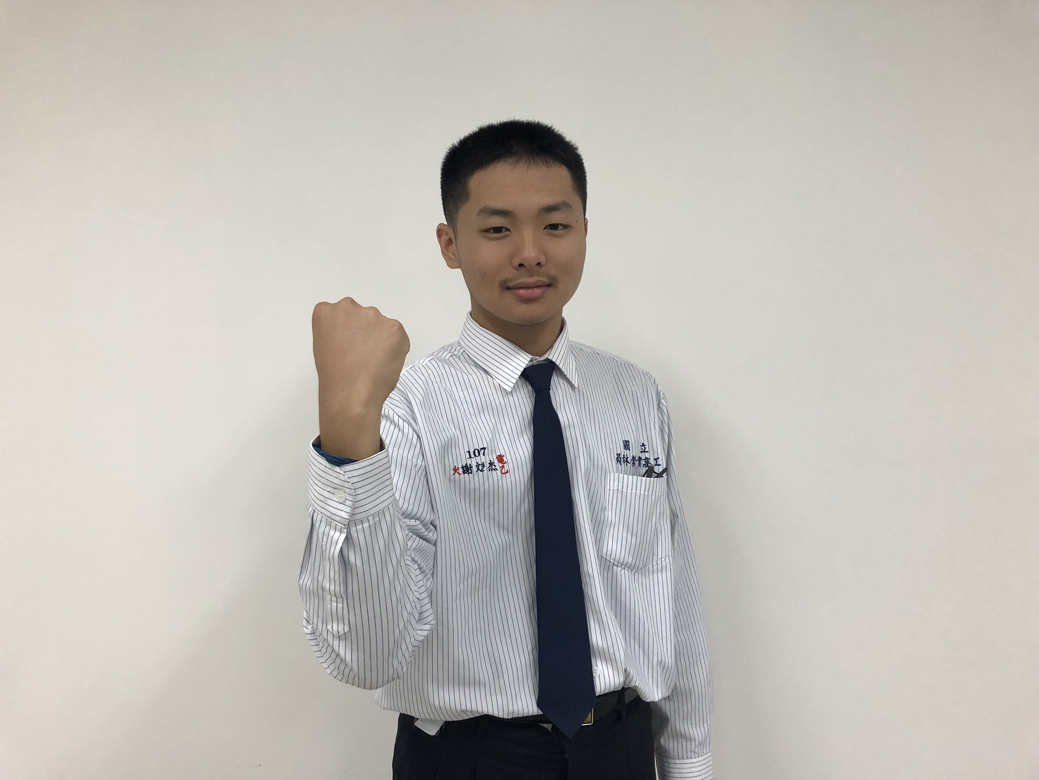
姓 名
謝彣杰
優 良 事 蹟 略 述
- 遇到長輩有禮貌的問好。
- 悉聽師長們的話。
- 守時不遲到。
- 誠實守信用。
- 勇於承認錯誤。
- 喜歡幫助別人。
- 時常參與志工相關的活動。
- 上課認真專心聽講。
- 回家後一定會複/預習功課。
10.喜歡和同學分享好的事物。

